المحاضرة التاسعة عشر: مراسيم رفع العلم
مراسيم رفع وخفض العلم:
أن مراسيم رفع وخفض العلم من أهم الممارسات الكشفي إذ لها مدلولات معنوية بحب الوطن. وغالبا تكون ممارستها في المخيمات الكشفية والتجمعات الرسمية والمهرجانات الرياضية والكشفية.
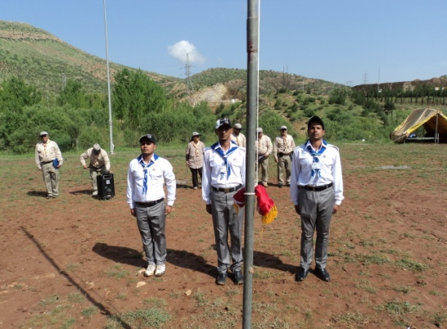
وتمارس مراسيم رفع العلم في المخيمات الكشفية يوميا (بعد عملية التفتيش الصباحي). ولهذه الممارسة لها إشكال تنظيمية عديدة، منها تكون مجموعة رفع العلم مكونه من شخص واحد أو ثلاثة أو ستة كشافين وأحيانا 9 كشافين. يكون رافع العلم في وسط مجموعته تتحرك المجموعة من المكان المخصص لها نحو سارية العلم بايعاز من القائد الكشفي. ويكون رافع العلم وعلى بعد خطوه واحدة من سارية العلم، ويكون رفاقه على بعد خطوتين من سارية العلم.
وهناك أساليب عديدة في عملية الرفع منها يقوم الرافع بطي العلم ووضعه على كتفه الأيسر. ثم يقوم بسحب حبل العلم، بحيث يراعى رفع العلم بالهيئة الصحيحة، اذ يقوم القائد بإيعاز (حيَ) لدى وصول العلم الثلث الأخير من السارية. ويرافق التحية النشيد الوطني من قبل الجميع الحضور. وبعد أتمام عملية الرفع يقوم الرافع بربط الحبل حول السارية بالعقدة الوتدية. ويقوم بأداء تحية العلم بعد ذلك.
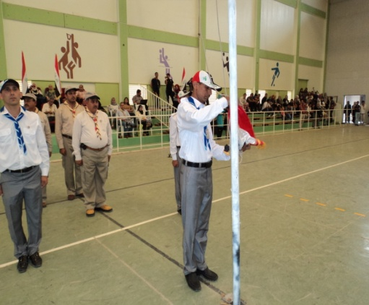
وأخرى منها يكون العلم مرزوما ومرفوعا في قمة السارية إذ يقوم الرافع بعملية النتر. وهذا من ابسط ممارسات رفع العلم إذ تمارس لدى الأطفال.
إما عملية خفض العلم وخاصة في المخيمات الكشفية تكون أثناء غروب الشمس، اذ يقوم القائد بتكليف مجموعة أو احد الكشافين بعملية خفض العلم. بإطلاق صافره طويلة دلاله على الانتباه. مما يقوم مؤدي خفض العلم بأداء تحية كشفية قبل خفضه.
